Métodos e Classes
Java

Os programas em java são escritos combinando métodos e classes que são predefinidas na API do Java (Java Application Programming Interface ou bibliotecas de classes Java). Em construções de grandes softwares, são criadas em classes pequenas partes de código, que são identificados como métodos.

Trabalhando com Métodos em Java

Os métodos são conhecidos como funções, ações de execuções ou procedimentos, sendo responsáveis por ajudar no design do sistema (separação por blocos), e na reutilização de software, podendo ser aproveitados métodos já existentes para a construção de novos sistemas. As classes que armazenam os métodos são conhecidas como projetos de objetos, onde são definidos os atributos que o objeto terá e os métodos projetados para realizar as tarefas da classe. Por exemplo, quando criado um método com a ação de depositar um valor para uma conta bancária, dentro desse método são incluídas as ações que irão retornar algum valor, trabalhar em uma variável ou até mesmo chamar outro método já criado.

Métodos static em Java

Os métodos static ou métodos da classe são funções que não dependem de nenhuma variável de instância, quando invocados executam uma função sem a dependência do conteúdo de um objeto ou a execução da instância de uma classe, conseguindo chamar direto qualquer método da classe e também manipulando alguns campos da classe. Os métodos static tem um relacionamento com uma classe como um todo, enquanto os métodos que não são static são associados a uma instância de classe específica (objeto) e podem manipular as variáveis de instância do objeto, como pode ser visto nos exemplos de declarações de métodos.
- Exemplo de invocação de um método static da classe:
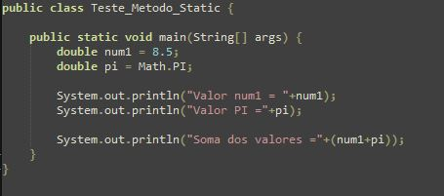

Método main

Na execução de um programa Java, a JVM (Java Virtual Machine) tenta chamar o método main da classe que foi especificada. Quando declarado o método main como static permite que a JVM invoque o main sem criar uma instância da classe, ou seja, a classe é conhecida como classe principal ou classe testadora, que efetuará testes e chamadas das classes para a execução dos programas. A JVM carrega a classe especificada pelo nome da classe que utiliza para invocar o método main. Sempre que uma classe tiver esse método, é especificado que uma lista de Strings como argumentos de linha de comando, será passada para o aplicativo junto a JVM.

Sobrecarga de métodos

Em uma mesma classe pode haver vários métodos com o mesmo nome, contando que possuam listas de argumentos distintas. Os argumentos podem variar em número, tipo e ordem de declaração.
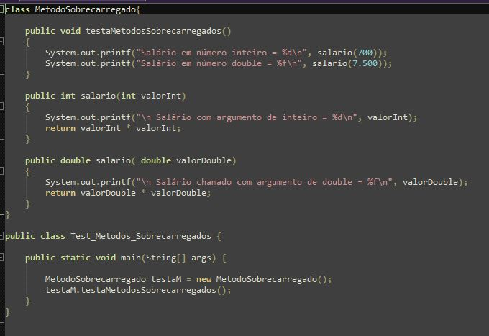

Criando Métodos GET e SET em Java

Métodos GET e SET são técnicas padronizadas para gerenciamento sobre o acesso dos atributos. Nesses métodos determinamos quando será alterado um atributo e o acesso ao mesmo, na criação dos métodos para acesso a esses atributos privados devemos colocar GET ou SET antes do nome do atributo. Porém, existem diferenças entre os métodos, pois modularizamos um procedimento para método SET e uma função para método GET.
- Método GET: Quando formos acessar, “pegar” alguns atributos da classe, devemos utilizar os métodos GET. Esse método sempre retornará um valor, seja ele String, int,double etc. Exemplo abaixo:
- Método SET: Para alterarmos, modificarmos os valores de um atributo da classe de maneira protegida, utilizamos os métodos SET. Esse método não terá um retorno, pois o atributo será somente modificando, criando um método de tipo VOID, sem retorno. Porém ele deve receber algum argumento para que possa ocorrer a devida alteração. Exemplo abaixo:

Polimorfismo, Classes Abstratas e Interfaces

Polimorfismo
O polimorfismo permite que classes abstratas consigam receber comportamentos através de classes concretas. Por exemplo, um dispositivo USB, podemos considerar que o USB seria uma classe abstrata enquanto os dispositivos (Pen Driver, Ipad, Câmeras, etc) seriam as classes concretas. Ou seja, o USB é uma especificação que pode ter várias implementações com características diferentes.

Classes abstratas
Pode-se dizer que as classes abstratas servem como “modelo” para outras classes que dela herdem, não podendo ser instanciada por si só. Para ter um objeto de uma classe abstrata é necessário criar uma classe mais especializada herdando dela e então instanciar essa nova classe. Os métodos da classe abstrata devem então serem sobrescritos nas classes filhas.
Por exemplo, é definido que a classe “Animal” seja herdada pelas subclasses “Gato”, “Cachorro”, “Cavalo”, mas ela mesma nunca pode ser instanciada.

Interfaces
As interfaces são padrões definidos através de contratos ou especificações. Um contrato define um determinado conjunto de métodos que serão implementados nas classes que assinarem esse contrato. Uma interface é 100% abstrata, ou seja, os seus métodos são definidos como abstract, e as variáveis por padrão são sempre constantes (static final).
Como a linguagem Java não tem herança múltipla, as interfaces ajudam nessa questão, pois bem se sabe que uma classe pode ser herdada apenas uma vez, mas pode implementar inúmeras interfaces. As classes que forem implementar uma interface terão de adicionar todos os métodos da interface ou se transformar em uma classe abstrata.

